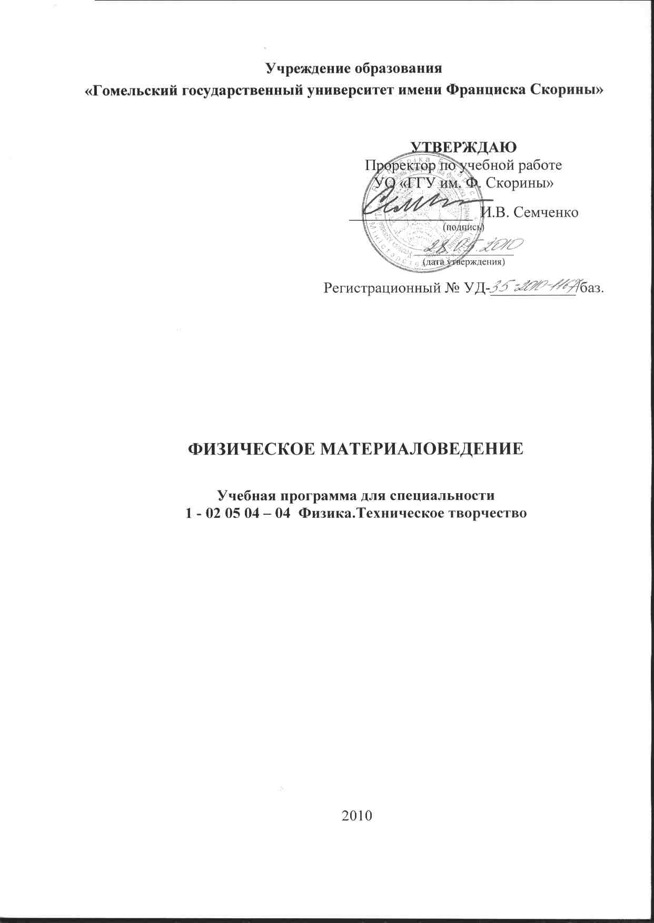
Учреждение образования
«Гомельский государственный университет имени Франциска Скорины»

УТВЕРЖДАЮ
Проректор по учебной работе
УО «ГГУ им. Ф. Скорины»

________________ И.В. Семченко
(подпись)

____________________
(дата утверждения)

Регистрационный № УД-___________/баз.

Физическое материаловедение

Учебная программа для специальности
1 - 02 05 04 – 04 Физика.Техническое творчество

2010
Составитель:
Тихова Е.Л.— ассистент кафедры общей физики

Рецензенты:
Н.Н.Федосенко — кандидат технических наук, доцент
П.В. Астахов — начальник кафедры естественных наук Гомельского инженерного института МЧС, кандидат физ.-мат. наук, доцент.

РЕКОМЕНДОВАНА К УТВЕРЖДЕНИЮ:
Кафедрой общей физики УО «ГГУ им. Ф. Скорины»

(протокол № __ от ____ _____________ 2010 г.);

Методическим советом физического факультета
УО «ГГУ им. Ф. Скорины»

(протокол № __ от ____ _____________ 2010 г.);

Ответственный за редакцию: Е.Л. Тихова
Ответственный за выпуск: Е.Л. Тихова
Пояснительная записка

Учебная программа дисциплины «Физическое материаловедение» разработана для студентов специальности 1-02 05 04–04 «Физика. Техническое творчество».
Физическое материаловедение представляет собой один из фундаментальных разделов современной науки. Достижения в области создания материалов с уникальными физическими свойствами определяют в значительной степени важнейшие направления научно-технического прогресса. Знание физического материаловедения является одной из предпосылок технического творчества.
В курсе физического материаловедения излагаются основы физики твердого тела, рассматриваются элементы структурной кристаллографии, различные типы химических связей в твердых телах, дефекты кристаллической структуры, механические, оптические, тепловые, электрические свойства твердых тел.
Целью изучения дисциплины является усвоение студентами теоретических основ физического материаловедения.
Основная задача курса: формирование у студентов представлений о строении, свойствах твердых тел и происходящих в них явлениях.
Материал курса «Физическое материаловедение» базируется на ранее полученных студентами знаниях по таким курсам, как «Оптика», «Электричество», «Механика», «Молекулярная физика», «Физика и техника полупроводников».
Специалист должен:
иметь представление:
- об актуальных вопросах физического материаловедения;
- о сущности физических процессов, происходящих в материалах и определяющих их специфические свойства;
знать:
- основные положения современного материаловедения;
- зависимости основных характеристик материалов от тех или иных факторов;
владеть:
знаниями и умениями в обобщении проблемных вопросов в области физического материаловедения.

Общее количество часов – 50; аудиторное количество часов – 36, из них: лекции – 26, самостоятельная управляемая работа студентов – 10. Форма отчётности – экзамен.

Примерный тематический план

№ | Название темы | Лекции | СУРС | Всего
1. | Понятие кристаллической решетки. Симметрия кристаллов. | 4 | - | 4
2. | Основные типы связей в твердых телах. | 2 | - | 2
3. | Дефекты в твердых телах. | 2 | - | 2
4. | Механические свойства твердых тел. | 2 | - | 2
5. | Тепловые свойства твердых тел. | 4 | - | 4
6. | Электронная теория металлов. | 2 | - | 2
7. | Электрические свойства твердых тел. | 4 | 2 | 6
8. | Контактные явления. | 2 | - | 2
9. | Термоэлектрические явления. | 2 | - | 2
10 | Физические свойства диэлектриков. | - | 2 | 2
11. | Оптические свойства твердых тел. | - | 2 | 2
12. | Магнитные свойства твердых тел. | - | 2 | 2
13. | Жидкие кристаллы. | 2 |  | 2
14. | Перспективные наукоемкие материалы. | - | 2 | 2
 | Итого: | 26 | 10 | 36

Содержание учебного материала

Тема 1 Понятие кристаллической решетки.
Виды твердых тел. Кристаллическая структура. Пространственная решетка. Элементарная ячейка. Кристаллографические символы узлов, плоскостей и прямых. Основные элементы симметрии кристаллов. Классы симметрии. Трансляционная симметрия. Решетки Браве. Пространственные группы симметрии. Анизотропия кристаллов.

Тема 2 Типы химических связей в твердых телах.
Межатомное взаимодействие. Классификация твердых тел. Типы связи. Энергия связи. Молекулярные, ковалентные, ионные, металлические кристаллы.
Тема 3 Дефекты в твердых телах.
Классификация, образование, концепция дефектов. Точечные дефекты. Равновесная концентрация точечных дефектов. Дислокации. Поверхностные и объемные дефекты.

Тема 4 Механические свойства твердых тел.
Напряженное и деформированное состояние твердых тел. Диаграмма деформаций. Закон Гука для изотропных твердых тел. Пластические свойства твердых тел. Хрупкое разрушение.
Тема 5 Тепловые свойства твердых тел.
Теплоемкость твердых тел. Закон Дюлонга и Пти. Теория теплоемко-
сти Эйнштейна. Теория теплоемкости Дебая. Теплопроводность твердых тел. Закон Фурье. Теплопроводность диэлектриков. Теплопроводность металлов. Электронная теория металлов.

Тема 6 Электронная теория металлов.
Теория электропроводности и теплопроводности Друде-Лорентца. Электронный газ. Число Лорентца. Противоречия электронной теории металлов. Теория Зоммердельда.

Тема 7 Электрические свойства твердых тел.
Классификация твердых тел по электропроводности. Уравнение Шредингера для твердого тела. Приближения зонной теории. Свойства волнового вектора электрона в кристалле. Энергетический спектр электрона в кристалле. Заполнение энергетических зон в металлах, диэлектриках, полупроводниках. Электропроводность металлов и сплавов. Электропроводность полупроводников. Зависимость электропроводности металлов от температуры. Зависимость электропроводности полупроводников от температуры. Электропроводность диэлектриков. Механизмы электропроводности. Поляризация диэлектриков, основные характеристики. Упругая и тепловая поляризация диэлектриков. Понятие о сверхпроводимости металлов. Теория сверхпроводимости. Куперовские пары. Бозе-конденсация. Магнитные свойства сверхпроводников. Эффекты Джозефсона.

Тема 8 Контактные явления.
Дебаева длина экранирования. Работа выхода электронов. Энергия Ферми. Контактная разность потенциалов. Контакт металл-металл. Контакт металл-полупроводник.

Тема 9 Термоэлектрические явления.
Эффект Зеебека. Термоэлектродвижущая сила. Эффект Пельтье. Эффект Томпсона. Взаимосвязь между термоэлектрическими явлениями.

Тема 10 Физические свойства диэлектриков.
Электропроводность диэлектриков. Механизмы электропроводности.
Поляризация диэлектриков, основные характеристики. Упругая и тепловая поляризация диэлектриков.

Тема 11 Оптические свойства твердых тел.
Виды взаимодействия света с твердым телом. Оптические константы. Поглощение света кристаллами. Собственное , экситонное поглощение. Спонтанное и индуцированное излучение.

Тема 12 Магнитные свойства твердых тел.
Классификация магнетиков. Магнитная восприимчивость. Петля гистерезиса. Диамагнетизм и парамагнетизм твердых тел. Ферромагнетизм.
Тема 13 Жидкие кристаллы.
Нематические, холестерические, смектические кристаллы. Анизотропия жидких кристаллов. Электрооптические эффекты в жидких кристаллах. Жидкокристаллическая ориентированная структура. Применение жидких кристаллов.

Тема 14 Перспективные наукоемкие материалы.
Физические и технологические особенности получения новых перспективных материалов. Перспективные материалы для оптики, электроники, связи, медицины. Тенденция развития новых наукоемких материалов будущего.

Информационно-методическая часть

Рекомендуемая литература

Основная
- Китель, Ч. Введение в физику твердого тела / Ч.Китель. - М.: Наука, 1978.
- Епифанов, Г.И. Физика твердого тела / Г.И. Епифанов. - М.: Высш, школа, 1977.
- Авербах, Е.Н. Введение в физику твердого тела / Е.Н. Авербах. - Воронеж: ВГУ, 1981.
- Павлов, П.В. Физика твердого тела / П.В. Павлов, А.Ф. Хохлов. - М.: Высш.шк., 1985.
- Ашкрофт, Н. Физика твердого тела / Н. Ашкрофт, Н. Мермин. - М.: Наука, 1979.

Дополнительная
- Орешкин Т.П. Физика полупроводников и диэлектриков / Т.П. Орешкин. - М.: Высшая школа, 1977.
- Анисимов М.И. Физика металлов и металловедение / М.И. Анисимов. - Л.: ЛГУ, 1972.
- Чернов А.А. Современная кристаллография. Том 1 / А.А. Чернов. - М: Наука, 1980.

